План
проведення семінару-практикуму на тему:
ПЕДАГОГІЧНА МАЙСТЕРНЯ «МАТЕМАТИЧНІ ЗНАХІДКИ»
Мета:
• ознайомити слухачів із досвідом роботи творчої групи педагогів ДНЗ щодо логіко-математичного розвитку дошкільників відповідно до вимог Базового компонента дошкільної освіти;
• організувати професійний діалог для реалізації освітньої лінії «Дитина в сенсорно-пізнавальному просторі».
Завдання:
• ознайомити слухачів з алгоритмом діяльності педагога в межах запропонованих інноваційних технологій;
• ознайомити слухачів із дидактично-ігровим матеріалом;
• надати методичні рекомендації щодо впровадження сучасних педагогічних технологій логіко-математичного розвитку дошкільників в освітній процес.
Категорія слухачів: педагоги закладу.
Керівник: вихователь-методист.
Місце проведення: ДНЗ
Підготовча робота: опрацювання методичної літератури, присвяченої проблемі логіко-математичного розвитку дошкільнят; підготовка презентацій і виступів; придбання й виготовлення дидактичного матеріалу й розвивальних ігор: «Блоки 3. Дьєнеша», «Палички Дж. Кюїзенера», «Розвивальні ігри В. Воскобовича», «Інтелектуальні ігри Нікітіних», пенал з елементами для конструювання за технологією «Логіки світу», коректурна таблиця до теми «Тваринний світ».
Хід семінару
І. Вступна частина
(Доповідь супроводжується слайдами (в кінці представлена презентація.)
Ми живемо в суспільстві знань і високих технологій. Автоматизація виробництва, комп'ютерне моделювання вимагають від більшості сучасних працівників достатньо розвиненого вміння чітко й послідовно аналізувати процеси. Малюка вже з перших років життя оточує математична інформація, тому дошкільна освіта має бути спрямована на виховання в дітей звички до повноцінної логічної аргументації. Розвиток у дошкільників узагальнених способів розумової діяльності, засобів побудови пізнавальної діяльності є важливою передумовою формування в них життєвої компетентності, уміння орієнтуватися в мінливому навколишньому світі, пристосовуватися до нових умов життя, продуктивно й гармонійно взаємодіяти з оточенням.
Мета дошкільного навчального закладу: сформувати елементарні математичні знання в дітей дошкільного віку: дати їм уявлення про базові математичні поняття, навчити їх виконувати найпростіші математичні дії, сформувати відповідні вміння і навички, підготувати до самостійного застосування цих умінь під час розв'язання найрізноманітніших практичних і пізнавальних завдань, сприяти розвитку особистості взагалі.
Доведено, що ознайомлення з видами математичної діяльності у процесі їх цілеспрямованого навчання допомагає їм усвідомити зв'язки та відношення об'єктів і дій.
У змісті дошкільної освіти, окресленому в Державному стандарті та чинних програмах, передбачено сформованість доступних для дитини дошкільного віку уявлень, еталонів, що відображають ознаки, властивості та відношення предметів й об'єктів навколишнього світу.
Кожна з чинних освітніх програм передбачає блок освітніх завдань із логіко-математичного розвитку дітей різного віку.
В освітньому просторі України існують також парціальні (авторські) програми, спрямовані на логіко-математичний розвиток дітей дошкільного віку, серед яких — програма до навчально-розвивальної технології «Логіки світу» для дітей дошкільного і молодшого шкільного віку (автор І. Стеценко). Існує і програмно-методичне забезпечення для зазначеної технології.
Програма навчання математики дітей дошкільного віку (автор С. І. Єкименко) ґрунтується на інтегрованій технології. Завдання програми: сформувати загальнонавчальні вміння, навчити загальних методів розумової діяльності й початкових форм дослідництва, експериментування, винахідництва. Зміст математичної освіти передбачає роботу з розділів «Множина» і «Логіка».
Питання щодо формування пізнавальної активності і сенсорно-пізнавальної і математичної компетентностей було і залишається актуальним для дошкільної освіти.
Робота з розвитку логіко-математичних умінь у дітей дошкільного віку полягає у створенні відповідних умов для формування пізнавальної діяльності в дошкільника. Дорослий повинен допомогти дитині розкрити свій потенціал, навчити її самостійно пізнавати світ. Тут важливо не згаяти час, відведений дитині природою на інтенсивний розвиток.
Педагоги в дитячому садку поставили перед собою завдання організувати таку пізнавальну діяльність, яка б ставила дитину перед необхідністю спрямувати свої розумові зусилля на пошук нових і вибіркове використання наявних у неї знань і вмінь для розв'язання нового конкретного завдання. Вихователі спрямовують свої зусилля на формування в дітей мотивації до пізнання, яка спрямовуватиме їхню пізнавальну активність, стимулюватиме розвиток почуттів й інтересів. Що цікавіша, емоційніша така діяльність, то ефективнішою вона є.
Необхідним засобом усвідомлення дійсності, засвоєння знань із будь-якої галузі, зокрема математичної, є логічні вміння. Вони використовуються для узагальнення й систематизації, дають змогу отримувати нові знання, використовуючи набуті раніше.
Отже, навчити дитину логічно мислити — одне з найважливіших педагогічних завдань.
Процес формування початкових математичних знань і вмінь у дітей дошкільного віку слід організовувати так, щоб навчання давало не лише безпосередній практичний результат, а й розвивальний ефект. Для цього доцільно організовувати дидактичні заняття логіко-математичного спрямування. Педагоги переконані, що заняття з математики набувають особливого значення у зв'язку з розвитком у дітей пізнавальних інтересів, уміння проявляти вольові зусилля у процесі розв'язування математичних задач. Вихователі планують, організовують, проводять заняття, що відрізняються за видами (комплексні, тематичні, інтегровані, домінантні), типами (фронтальні, підгрупові, індивідуально-групові, індивідуальні) та способами організації (ігрові, сюжетно-ігрові, навчально-ігрові, навчально-пізнавальні, презентативні, заняття-подорожі).
Перед вихователями, які організовують такі заняття, постають такі завдання: розвивати інтерес до навчання; сприяти залученню кожної дитини до творчого навчального процесу; використовуючи нетрадиційний дидактичний матеріал, сприяти активній мисленнєвій діяльності, уникаючи стандартів; сприяти свідомому засвоєнню знань. Заняття з математики дисциплінують дітей, сприяють формуванню в них цілеспрямованості, організованості й відповідальності.
Для реалізації завдань, окреслених у Базовому компоненті дошкільної освіти й чинних програмах, вихователі широко використовують інноваційні технології, цікаві нетрадиційні методики, адаптовані до використання в роботі з дітьми дошкільного віку. Усі ці методики ґрунтуються на використанні специфічного дидактичного матеріалу й авторських розвивальних ігор.
Зазначені технології підвищують результативність освітньо-виховного процесу, підходять для роботи з дітьми впродовж дошкільного дитинства, зорієнтовані на індивідуальний підхід до дитини й забезпечують реалізацію освітніх завдань відповідно до вимог Державного стандарту.
Організовуючи освітній простір дошкільнят, що задовольняє пізнавальні потреби кожного вихованця, вихователі приділяють особливу увагу вдосконаленню предметно-ігрового середовища.
Педагоги створили ігрові осередки, що спонукають малят до пізнавальної діяльності. Це куточки інтелектуальних ігор, де представлені: блоки 3. Дьєнеша; палички Дж. Кюїзенера фабричного виробництва; інтелектуальні ігри Нікітіних і розвивальні ігри В. Воскобовича; ейдетичні картки. Вони доступні для дітей, справляють розвивальний вплив і спонукають дитину до активної пізнавальної діяльності. Матеріали куточків постійно поповнюються.
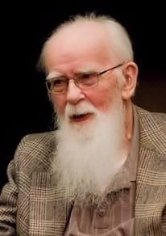
II. Практична частина
ЛОГІЧНІ БЛОКИ 3. ДЬЄНЕША
Логічні блоки 3. Дьєнеша використовують для:
1) закріплення знань про сенсорні еталони (ранній і молодший дошкільний вік):
• форма (круглі, квадратні, прямокутні, трикутні);
• колір (червоні, жовті, блакитні);
• розмір (великі, маленькі);
• товщина (товсті, тонкі);
2) формування елементарних понять із математики та інформатики (старший дошкільний вік):
- ознайомлення з геометричними фігурами, формою, кольором, розміром;
- ознайомлення із множиною;
- порівняння, аналіз, класифікація, узагальнення, серіація;
- кодування й декодування інформації;
- уведення в активний словник дітей висловів із сполучниками «і», «або», часткою «не».
Історико-педагогічна довідка
Золтан Дьєнеш — угорський теоретик і практик «нової математики». За його технологією діти отримують математичні знання граючись. Використовуються також пісні й казки. Найчастіше діти на здогадуються, наскільки складні концепції вони засвоюють у процесі таких ігор. За інноваційні підходи 3. Дьєнеша відзначено численними нагородами й науковими ступенями, він має чимало послідовників у всьому світі.

Золтан Дьєнеш
У КНИЗІ ВСЕСВІТУ, ЩО ЗАВЖДИ ВІДКРИТА НАШИМ ОЧАМ, ПРИРОДА РОЗМОВЛЯЄ МОВОЮ МАТЕМАТИКИ: БУКВИ ЦІЄЇ МОВИ — КРУГИ, ТРИКУТНИКИ ТА ІНШІ МАТЕМАТИЧНІ ФІГУРИ. ГАЛІЛЕО ГАЛІЛЕЙ
Методична інформація
Набір логічних блоків складається з 48 геометричних фігур, що відрізняються за кольором (червоний, синій, жовтий), формою (круглий, трикутний, квадратний, прямокутний), розміром (великий, малий), товщиною (товстий, тонкий).
Спеціальні логіко-математичні ігри з використанням блоків 3. Дьєнеша вихователі починають використовувати із трирічними дітьми. Для них педагоги добирають найпростіші завдання, спрямовані на засвоєння властивостей геометричних фігур і сенсорних еталонів.
Педагоги дійшли висновку про те, що навчання, яке ґрунтується на використанні спеціальних розвивальних ігор на основі логічних блоків 3. Дьєнеша та лічильних паличок Дж. Кюїзенера, належить саме до інноваційних методів. Ще видатний психолог П. Я. Гальперін зазначав, що будь-яка дія, здійснювана в розумовому плані, обов'язково починається з практичної дії з предметами або їх замінниками, коли називаються й виділяються принципові й характерні ознаки предмета, далі, перейшовши послідовно через мовлення вголос і мовлення подумки, дії стають розумовими.
У процесі гри діти вчаться виокремлювати з-поміж дидактичного матеріалу круги, квадрати, трикутники основних кольорів та розмірів («великий — малий»), вирізняти один предмет серед безлічі подібних Цей етап роботи завжди є результативним і вже в першій молодшій групі малюки швидко розвиваються, переступаючи сходинку, а іноді й дві.
Освітньо-виховна робота з дітьми продовжується і в молодшій групі. Перш ніж запропонувати дошкільнятам працювати з блоками, вихователі дають їм змогу досхочу награтися з ними. Одні діти сортують фігури за кольором, формою і розміром (на те, що фігури тонкі й товсті, вони ще не звертають уваги), інші складають із цих блоків будинки, намиста, треті — просто перемішують їх у коробці. Так триває 2—3 тижні. Потім вихователі залишають у коробці 12 блоків, а з початку весни — 24 блоки, які використовують для ігор-вправ упродовж року.
Досвід засвідчує, що використання такого комплексу ігор-вправ є нібито довгими інтелектуальними сходами, а самі вони є окремими сходинками. На кожну сходинку дитина обов'язково повинна стати, інакше видертися на наступну сходинку буде важко.
Тому перші завдання і вправи дуже прості. їх мета: збагатити активний словниковий запас дитини висловами «такий самий», «інший». Малята частують ведмедиків пряниками (добирають жовті фігури й розподіляють їх між іграшками) і водночас закріплюють знання про поняття «стільки ж», «стільки», «скільки», пропонують сніговикам морозиво (виконують ті самі дії із синіми блоками), прокладають дорогу від ведмежої хатинки, щоб дівчинка могла втекти до бабусі й дідуся (з фігур одного кольору або однакової форми). При цьому в тій самій вправі завдання варіюються з урахуванням можливостей дошкільнят. Наприклад, треба розподілити пряники за формою: бабусі — круглий, дідусеві — квадратний, онучці — трикутний (так діти вчаться класифікувати), прокласти доріжку так, щоб поряд не було однакових за кольором і формою блоків, тощо.
Дітей передусім треба навчити абстрагувати ознаки, тобто відділяти певну ознаку від самого предмета. Наприклад, коли за умовою гри поросятко Хрюша вибирає подарунки для свого друга, подарунок має бути жовтого кольору. Діти вибирають усі жовті фігури, а на запитання «Якого кольору блоки залишилися?» відповідають: «Сині й червоні». «А вони жовті?» — запитую я. «Ні», — відповідають діти. «Тож так і будемо казати: не жовті, інші».
Поступово дошкільнята вчаться бачити у фігурі необхідні в конкретній ситуації ознаки. Тут їм допомагає гра «Доріжка»: треба зробити стежку між будиночками трьох поросят, трасу для автоперегонів, чергуючи блоки за кольором і формою. Ігри «Помири друзів», «Засели будиночки» розвивають уміння абстрагуватися і класифікувати фігури.
Організовуючи роботу з дітьми середнього дошкільного віку (5 років), вихователі на початку навчального року ставлять перед дітьми пізнавальні завдання, тому що в дітей цього віку інтенсивно розвивається здатність до дослідницьких дій.
Педагогічний досвід засвідчує, що старші дошкільники зазнають певних труднощів, розрізняючи подібні геометричні фігури і виконуючи завдання на співвіднесення із сенсорними еталонами предметів, що відрізняються за кількома ознаками, найважче ж для них — самостійно проаналізувати складні ознаки предметів та їх частин. Ось тут на допомогу приходять логічні блоки 3. Дьєнеша, які є еталонами форм геометричних фігур і які вихователі використовують для закріплення уявлень про фігури.
Діти виконують із блоками різні дії: викладають їх у ряд, міняють місцями, забирають, ховають, шукають, розподіляють між іграшками, які посварилися, дарують казковим персонажам.
Дуже подобається малюкам гра «Знайди скарб», під час якої вони виділяють і називають дві ознаки предметів — колір і величину. Поступово від з'ясування й абстрагування ознак педагоги переходять до розвитку в дітей уміння порівнювати предмети за їх ознаками. Дошкільнята вправляються у складанні з блоків різних предметів: будиночків, машин, собачих будок, башточок, клоунів тощо. Кожна дитина працює творчо, проектуючи нові фігури, змінюючи колір і розташування фігур, їх кількість і величину.
Спочатку дітям важко складати щось із неоднакових блоків, адже в наборі немає двох однакових. Однак поступово вони звикають, що колеса машини можуть бути різного кольору, але їх розмір і форма мають бути однакові, і на наступному етапі вони чудово виконують завдання: шукають задані параметри, не звертаючи уваги на колір. Згодом, одержавши додаткові тонкі фігури, вони можуть складати товсті фігури із двох тонких фігур одного кольору.
Робота продовжується і у старшій групі.
Практичне завдання для слухачів семінару
Завдання «Знайдіть подібне»
Знайдіть серед блоків такі самі, як ті, що зображені на картці, тобто схожі на них і за кольором, і за формою, і за розміром; викладіть на картці доріжку до дитячого садка, сонячні промінчики, намисто для матусі.
Завдання «Почастуйте ведмежа»
1. У ліву лапку ведмежатку дайте червоне печиво, а у праву — некругле.
2. У ліву лапку дайте квадратне печиво, а у праву — товсте.
Завдання «Прикрасьте ялинку намистом»
На ялинці — 5 рядів намиста. У кожному ряді — по з намистинки. Цифри на картці (1—5) — це ряди намиста (рис. 1). Зафарбований зелений кружечок позначає місце намистинки на нитці. Будиночок біля фігури позначає її величину:
• одноповерховий — маленька фігура;
• багатоповерховий — велика фігура.
Сама фігура намальована біля будиночка. На товщину фігури не звертати увагу.
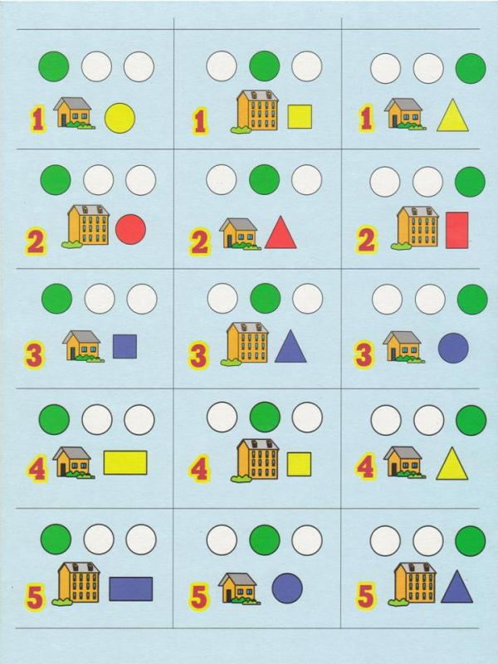
КАРТКИ-ВЛАСТИВОСТІ 3. СЕМАДЕНІ
Картки-властивості 3. Семадені використовують для:
• розвитку вміння визначати властивості геометричних фігур;
• ознайомлення зі знаками-кодами;
• ознайомлення з концепцією заперечення.
Картки-властивості 3. Семадені допомагають:
• перейти від наочно-образного до наочно-схематичного й словесно-логічного мислення;
• моделювати ознаки предметів;
• кодувати й декодувати інформацію;
• характеризувати й порівнювати геометричні фігури.
Історико-педагогічна довідка
У 1972 році професор 3. Семадені запропонував використовувати картки-властивості. Такі картки можна використовувати в роботі з дітьми старшого дошкільного віку для ускладнення й логічного продовження освітньої роботи з формування сенсорно-пізнавальної і математичної компетентностей.
Методична інформація
У картках відтворено такі властивості блоків, як колір, форма, розмір, товщина. Дидактичний посібник складається з її карток із символами властивостей і з карток із символами, що заперечують властивості.
Картки допомагають розвивати в дітей дошкільного віку спроможність до моделювання властивостей, кодування й декодування інформації.
Ці здібності й уміння розвиваються у процесі виконання різноманітних предметно-ігрових дій.
Добираючи картки, що позначають колір, форму, величину, товщину блоків, діти вправляються в кодуванні. У процесі пошуку блоків із властивостями, позначеними на картках, діти набувають уміння декодувати інформацію. Викладаючи картки, що позначають усі властивості блоку, малята створюють його своєрідну модель.
Ігровий матеріал допомагає дітям перейти від наочно-образного до наочно-схематичного мислення, а картки із символами, що заперечують властивості, формують словесно-логічне мислення.
Спостереження за педагогічним процесом засвідчило, що діти викладають картки і малюють знаки із задоволенням. Щоб дітям було цікавіше виконувати завдання з блоками, вихователь робить персонажами гри відомих казкових героїв.
Наприкінці навчального року діти старшої групи не лише складають характеристику фігури за допомогою карток, а й самі малюють знаки, читають їх; відгадують, яка геометрична фігура зашифрована. Дошкільники захоплено порівнюють ознаки реальних блоків з ознаками, позначеними умовно. Так п'ятирічки навчаються вільно користуватися кодом. Це дає змогу ввести в ігри знак заперечення «не».
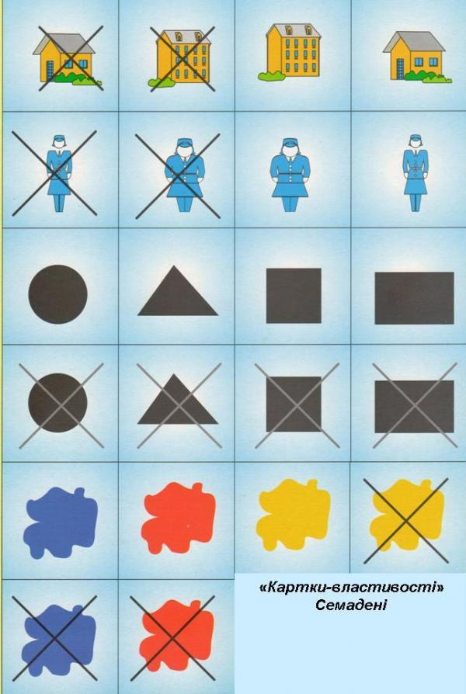
КОЛЬОРОВІ ПАЛИЧКИ ДЖ. КЮІЗЕНЕРА
Кольорові палички Дж. Кюїзенера універсальні, їх використання не суперечить | існуючим сучасним методикам, а, навпаки, вдало доповнює кожну з них.
Дидактичний матеріал (рис. з) простий і зрозумілий для дітей: вони звикають до нього ще в ранньому віці і сприймають його як ігровий.
Вправи з паличками Дж. Кюїзенера розвивають дрібну моторику, зорове І просторове сприйняття, стимулюють уяву, привчають до порядку.
Історико-педагогічна довідка
Джордж Кюїзенер — бельгійський винахідник, учитель початкової школи. У1952 році опублікував книжку «Числа й кольори». Популяризував їх інший викладач — К. Гатеньйо. який використовував їх не лише для математичного навчання, а й під час мовних уроків. Цей дидактичний засіб цілком відповідає особливостям дитячого мислення. З погляду математики палички створюють численні математичні ситуації, за допомогою яких педагог успішно навчає дітей моделювати числа, ділити ціле на частини, вимірювати.
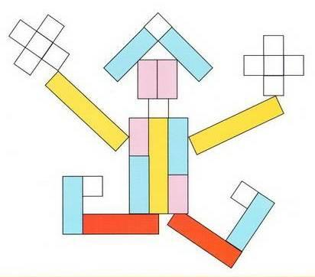
Методична інформація
Для комплекту паличок Дж. Кюїзенера діє правило: що довша паличка, то більше значення числа, яке вона виражає. Забарвлення паличок залежить від числових співвідношень, що визначаються простими числами першого десятка натурального ряду чисел. Кожна паличка — це число, виражене кольором і величиною.
Вихователі переконалися на практиці в тому, що за допомогою цих паличок легко запам'ятовується склад числа з одиниць і малих чисел. Молодші дошкільники залюбки будують сходи, килимки, будиночки, готуючись до сприйняття співвідношення числа й кольору, кольору й числа. За допомогою паличок діти також засвоюють кількісну й порядкову лічбу, учаться знаходити закономірність і продовжувати ряд чергуючи палички (серіація) та порівнюючи їх за довжиною і висотою. Хоча педагоги свідомо не зосереджують увагу на паличках, як на моделях числа, діти у старшій групі легко засвоюють процес моделювання.
ДЛЯ БАГАТЬОХ МАТЕМАТИКА НАЗАВЖДИ ЗАЛИШАЄТЬСЯ ТАЄМНИЦЕЮ ЗА СІМОМА ЗАМКАМИ. А СЕКРЕТ ПРОСТИЙ: МАЛЮКІВ ТРЕБА ЗАОХОЧУВАТИ ДО МАТЕМАТИКИ У ГРІ. О.ВЕНГЕР
Кольорові лічильні палички Дж. Кюїзенера — це множина, у якій легко виявляються відношення еквівалентності й порядку. їх використання дає змогу розвивати уявлення в дітей про число на основі лічби й вимірювання. До висновку про те, що число з'являється в результаті лічби й вимірювання, діти приходять у процесі роботи з паличками, маніпулюючи ними.
Діти використовують для складання предмета різнокольорові палички потрібної довжини так само вільно, як і палички одного кольору. Викладання з паличок візерунків і сюжетів закріплює колір, уміння лічити й розрізняти кольори, накладати і прикладати, розвиває дрібну моторику рук, фантазію і креативність.
Практичне завдання для слухачів семінару
Завдання 1. Розставте палички від найнижчої до найвищої, до цих паличок добудуйте ряд у зворотному порядку. Яка геометрична фігура утворилась?
Завдання 2. Викладіть із різних паличок таку, яка завдовжки така сама, як і червона.
Завдання 3. Один потяг складається із блакитної і червоної паличок. Складіть поїзд із білих паличок, довший на один вагон.
Завдання 4. Збудуйте будиночок для числа «9». Щоб почати «будівництво», знайдіть паличку, що відповідає цифрі «9».
ІНТЕЛЕКТУАЛЬНІ ІГРИ НІКІТІНИХ
Інтелектуальні ігри Нікітіних:
• дають змогу планувати заняття за принципом від простого до складного;
• стимулюють розвиток творчих здібностей із раннього дитинства;
• формують умови для випереджувального розвитку здібностей;
• створюють атмосферу вільної і радісної творчості;
• формують у батьків уміння стримуватися, не заважати малюку самостійно думати і приймати рішення.
Історико-педагогічна довідка
Борис Павлович та Олена Олексіївна Нікітіни — класики вітчизняної педагогіки й автори низки розвивальних ігор для дітей. Саме вони на прикладі своєї сім'ї ще в радянські часи показали, що, ламаючи застарілі стереотипи у вихованні, можна допомогти дитині стати самостійною, гармонійно розвиненою особистістю.
Науковці з 60-х років XX століття стали відомими у СРСР, а пізніше — у Німеччині, Японії та інших країнах. У період найбільшої популярності (70-ті — 8о-ті роки XX ст.) книжки Нікітіних розходилися мільйонними тиражами, у їхній будинок щорічно приїздило до 1000 гостей, на зустрічі й лекції в різних містах Радянського Союзу приходили сотні людей. Багато хто вважає, що саме самовіддана праця Нікітіних привернула увагу громадськості до унікальних можливостей раннього розвитку дітей і свого часу заклала основи для того, що тепер називається «свідомим батьківством».
Методична інформація
Методика Нікітіних сприяє повноцінному розвитку дітей, базується на різноманітних іграх із кубиками, цеглинками, квадратами, конструкторами. Вона загальнодоступна, і кожен може її використовувати. Методика ґрунтується на тому, що гальмувати і прискорювати розвиток дитини не можна, слід лише стежити, як розвивається дитина, і допомагати їй у цьому.
Перша умова успішного розвитку — ранній початок. Тому Нікітіни пропонують використовувати свої ігри з раннього віку.
Безліч завдань дитина вирішує сама.
Завдання даються в різній формі:
• у вигляді малюнка;
• у вигляді моделі;
• у вигляді креслення;
• в усній або письмовій формі.
Ігри:
• «Чудо-куб» («Кубики для всіх»);
• «Унікуб»;
• «Склади візерунок»;
• «Дроби»;
• «Склади квадрат»;
• «Рамки і втулки Монтессорі».
Принцип цих ігор досить простий. Найголовніше — послідовно рухатися від простого до складного. Спосіб гри залежить від віку і рівня розвитку дитини. У дітей раннього віку (1,5—2 роки) розвинена здатність копіювати, вони полюбляють робити так, як дорослі. Дрібні речі, маленькі малюнки їх не приваблюють. Тому Нікітіни пропонують для дітей раннього віку гру «Кольорові кубики». У процесі гри дитина отримує уявлення про колір, форму, кількість («один —багато»); учиться вибирати для будування стільки кубиків, скільки потрібно, надавати кубикам потрібне положення.
Побудувавши одну модель, можна переходити до наступної.
Якщо дитина засвоїла цю гру, можна запропонувати нову, складнішу.
Для 2—3 років Нікітіни пропонують гру «Склади візерунок». Для гри застосовують комплект із 16 кубиків, грані яких розфарбовані в різні кольори.
Етап 1: роздивитися кубики й назвати кольори.
Етап 2: обрати візерунок для викладання.
Етап 3: полічити, скільки кубиків певного кольору потрібно для викладання візерунка.
Етап 4: вибрати кубики, що потрібні для візерунка.
Етап 5: надати цим кубикам положення, яке вони займають у візерунку.
Спочатку дитина повторює все за дорослим, а потім починає викладати візерунок самостійно й іноді створювати свої візерунки.
Якщо дитина засвоїла цю гру, за тиждень-два пропонуємо нову гру «Склади квадрат». Для цієї гри застосовують розрізані на різні частини квадрати. Залежно від рівня складності, квадрат складається із 2—3,4—5 або 6—7 частин.
У процесі гри діти отримують уявлення про геометричні фігури, колір, розмір, кількість.
Крім того, на практиці засвоюють поняття «частина» і «ціле».
Етап 1. розглянути і назвати фігуру.
Етап 2. назвати колір фігури.
Етап 3: полічити частини квадрата.
Етап 4: роздивитися кожну частину, визначити її розмір і місце у квадраті.
Етап 5: із частин скласти цілу фігуру.
Етап 6: перевірити за зразком.
Для дітей молодшого дошкільного віку (5 років) пропонують гру «Куточки». Для гри використовують 27 різнокольорових кубиків, склеєних по з так, що утворюється куточок певного кольору. З цих деталей можна викладати моделі й фігури, контури букв, цифри.
Можна влаштовувати змагання, хто швидше складе певну фігуру. Гра розвиває логічне мислення, кмітливість, конструкторські здібності, фантазію, просторову уяву, ознайомлює дітей з різними геометричними формами, розвиває кольоросприйняття, дрібну моторику.
У процесі гри дитина вирішує одночасно різні завдання:
• визначає, скільки куточків потрібно для побудови моделі;
• надає куточкам положення, яке вони займають у моделі;
• обирає, поєднує й розташовує кольори відповідно до моделі.
Спочатку діти виконують прості завдання із 2—3 куточків, далі завдання поступово ускладнюються.
1. Згрупувати куточки за кольором, назвати кольори.
2. Полічити, скільки вийшло груп.
3. Полічити, зі скількох кубиків складається один куточок
4. Скласти стільчик, диванчик.
5. Скласти цифру або букву.
6. Скласти фігуру протягом визначеного часу.
7.3 дев'яти куточків скласти літак.
8. Придумати свої споруди, моделі.
Для дітей старшого дошкільного віку можна використати гру «Кубики для всіх», або «Чудо-куб». Для гри використовують 7 фігурок різних кольорів. Гра спрямована на розвиток мислення за допомогою просторових образів та об'ємних фігур. Дитина вчиться комбінувати їх. Із фігур можна складати багато різних моделей або придумувати різні варіанти складання однієї моделі. Дитина вчиться міркувати і прагне самостійно знаходити шляхи розв'язання завдань.
Етап 1: обрати малюнок-завдання й роздивитися його. Визначити, скільки фігурок і якого кольору потрібно.
Етап 2: визначити, як фігури розташовані в моделі.
Етап 3: надати фігурам певне положення.
Практичне завдання для слухачів семінару
Слухачі обирають практичні завдання з кубиками Нікітіних на власний розсуд.
РОЗВИВАЛЬНІ ІГРИ В. ВОСКОБОВИЧА
Ігри В. Воскобовича спрямовані на:
формування в дітей пізнавального інтересу до дослідницької діяльності; розвиток основних психічних процесів: уяви, пам'яті, уваги, мислення; виховання спостережливості і творчості; емоційно-образний і логічний розвиток;
формування математичних уявлень і базових уявлень про навколишній світ;
розвиток дрібної моторики.
Історико-педагогічна довідка
В'ячеслав Воскобович — мешканець Санкт-Петербурга, інженер-фізик, який розробив унікальну методику раннього розвитку дитини. На створення розвивальних ігор винахідника надихнули власні діти й порожні полиці крамниць. Асортимент іграшок за часів перебудови був зовсім бідним, а науковці вже дискутували про «педагогіку майбутнього». Результатом творчості інженера стала новітня педагогічна технологія «Казкові лабіринти гри» — своєрідний цикл ігор-казок із життя Фіолетового лісу. Технологія спирається на практику реального ігрового процесу: дитина отримує знання, тренує навички і пізнає навколишній світ під час веселої й цікавої гри.
Методична інформація
Ігри В. Воскобовича цікаві і трирічному малюкові, і учневі молодших класів, тому що складність завдань можна постійно змінювати. Поступово (рік за роком) дитина розв'язує комплексні завдання й готується до навчання у школі.
В іграх В. Воскобовича є захопливий казковий сюжет. Це допомагає спонукати дитину до гри. Герої в кожній казці різні, але всі вони живуть у чарівному Фіолетовому лісі. Виконуючи завдання, дитина допомагає казковим персонажам. Наприклад, у процесі гри «Геоконт» дитина разом із малюком Гео і павуком Юком будує з різнокольорових гумок-павутинок складні геометричні візерунки. «Конструктор букв» — це набір для фокусів, яких юного чарівника навчить видатний маг Філімон Коттерфілд.
Одна з найголовніших переваг опосередкованого ігрового навчання для дошкільнят — це можливість відразу бачити результат своїх зусиль. Це відмінна мотивація для того, щоб продовжувати гру на більш складних рівнях, розвивати свої вміння та досягати нових результатів. Ігри В. Воскобовича також відзначаються багатофункціональністю і широким віковим діапазоном. Під багатофункціональністю мається на увазі їх властивість сприяти розвитку різних якостей і рис у дитини. Навіть якщо основна мета гри, наприклад, ознайомити дитину з абеткою чи лічбою, то під час гри також розвиваються логіка, просторова уява, координація рухів, мова, фантазія в дитини. У процесі кожної гри В. Воскобовича розвиваються здатність до творчості, уміння нестандартно мислити, шукати і знаходити розв'язання поставленого завдання. Дитина і дорослий беруть участь у грі на рівних правах: тут немає молодших і старших, учнів і наставників, є лише партнери. Дитина грає набагато охочіше, коли вона знає, що її не сваритимуть за помилку.
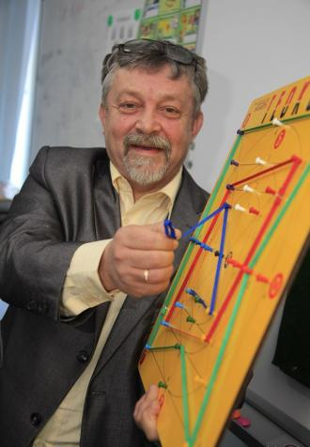
Вячеслав Воскобович
Практичне завдання для слухачів семінару
Учасники семінару виконують завдання із трикутником і квадратом В. Воскобовича.
НАВЧАЛЬНО-РОЗВИВАЛЬНА ТЕХНОЛОГІЯ «ЛОГІКИ СВІТУ»
Метою технології «Логіки світу» є навчити дітей:
• самостійно й нестандартно міркувати;
• обґрунтовувати свою думку;
• на боятися завдань із багатьма варіантами розв'язання;
• обирати один із варіантів та обґрунтовувати свій вибір.
Технологія «Логіки світу» передбачає завдання на:
• конструювання;
• знаходження закономірностей;
• порівняння;
• використання алгоритмів;
• логічні операції «і», «не»;
• операції з множинами.
Історико-педагогічна довідка
Автором навчально-розвивальноі' технології «Логіки світу» є Ірина Стеценко, науковий співробітник Міжнародного науково-навчального центру інформаційних технологій та систем НАН України і МОН України (м. Київ).
За фахом вона інженер-математик. Однак уже на четвертому курсі університету працювала вчителем інформатики у старших класах спеціалізованої школи, потім — у середніх і молодших класах, а після закінчення ВНЗ — у дитячому садку. Тому вчена має досвід роботи з дітьми від 3-х до 17-ти років. Це і дало поштовх до створення розвивальної технології «Логіки світу».
Методична інформація
Технологія «Логіки світу» спрямована на розвиток дивергентного мислення, уяви, творчих здібностей, здібностей до дослідницької діяльності, гнучкості й оригінальності мислення. Під час занять дошкільнята навчаються самостійно здобувати знання й використовувати їх на практиці.
Цілеспрямований інтелектуальний розвиток дитини може забезпечити організація факультативних (гурткових) занять, під час яких, діти розв'язують нестандартні задачі за програмою «Логіки світу».
Заняття за технологією «Логіки світу» проводяться у формі інтелектуальної гри або дослідження. Діти разом із казковими героями подорожують по Країні цікавих запитань і намагаються дати точні відповіді на запитання. Оригінальні арифметичні й геометричні задачі, задачі з теорії множин, математичної логіки, конструювання (на площині та у просторі), комбінаторики подано у цікавій та легкій для сприйняття формі. Діти закріплюють уявлення про геометричні фігури, навчаються розділяти складні фігури на більш прості, порівнювати предмети за різними ознаками, досягати поставленої мети, використовуючи лише заданий, суворо обмежений набір засобів.
Навчально-розвивальний курс «Логіки світу» спрямований на розвиток нестандартного мислення в дітей. Розв'язуючи завдання курсу, діти вчаться грамотно обґрунтовувати свій погляд, самостійно приймати рішення, не боятися завдань з багатьма варіантами розв'язку.
Методика «Логіки світу» використовується в різних областях України.
Заняття за методикою «Логіки світу» проводяться у формі гри. Дитина отримує ігрові завдання від Капітошки, що пожвавлює інтерес дітей до вправ.
Розв'язуючи завдання, діти використовують лише заданий, чітко обмежений набір елементів для конструювання. Набір містить фігури із червоного, жовтого й зеленого картону. Фігури найкраще зберігати в пеналі, який можна зробити з дев'яти сірникових коробок.
Завдання кожного типу об'єднані за принципом «від простого до складного», і зазвичай дитина навіть не помічає переходу від простих до складних завдань. Слід звертати увагу не лише на правильність розв'язування кожного завдання, а й на правильне обґрунтування рішення.
Завдання на конструювання потрібні передусім для повторення на початку навчального року.
У процесі конструювання композиції діти порівнюють викладені силуети з еталоном, знаходять помилки в зображенні, при цьому обов'язково пояснюють свої дії.
Завдання на конструювання ускладнюється додатковим завданням: перш ніж викласти малюнок, його треба розфарбувати. Можна також запропонувати виконати завдання на конструювання, маючи лише схеми й цифри.
Розв'язуючи завдання на порівняння, діти вчаться визначати властивості, що відрізняють одну геометричну фігуру від іншої (форма, колір, розмір), учаться визначати геометричні фігури, що мають забарвлення, яке відрізняється від визначеного.
Наприклад, розглядаючи геометричні фігури, діти помічають, що майже всі квадрати мають жовте забарвлення, і виокремлюють квадрат, що має інший колір. Іноді ж треба не знайти різницю, а зробити так, щоб фігури відрізнялися одна від одної, наприклад, замалювати одну з них. Як і багато інших завдань у курсі «Логіки світу», ці завдання мають багато варіантів розв'язання. Завдання допоможуть дітям ознайомитися з поняттям «множина».
Діти із задоволенням розв'язують завдання на пошук закономірностей розташування геометричних фігур. Подобаються дітям завдання з умовою, записаною у вигляді казки. Ці завдання в курсі «Логіки світу» об'єднані під назвою «Знайди хатинку для кожної фігурки» і є прикладом найпростіших завдань із використанням алгоритмів. Правила руху геометричних фігур чітко визначені, карта міста є алгоритмом їх руху, що представлений графічним способом.
Практичне завдання для слухачів семінару
Є в курсі «Логіки світу» завдання з елементами геометричної комбінаторики. У процесі розв'язання завдань діти вчаться комбінувати геометричні фігури за певною умовою. Необхідно не лише розмістити силуети в полі для гри відповідно до умов завдання, а й зробити так, щоб усі силуети відрізнялися один від одного.
Поділимося на три підгрупи. Завдання для всіх однакове: побудуйте з геометричних фігур якомога більше різних будиночків у клітинках.
Будиночок складається з одного квадрата й одного трикутника. У кожну клітинку ви можете покласти лише одну геометричну фігуру.
Умова для підгрупи 1, 3: будинки можуть торкатися один одного стінками.
Умова для підгрупи 2: будинки можуть торкатися один одного лише кутами.
І не забудьте, що всі будинки мають бути різними!
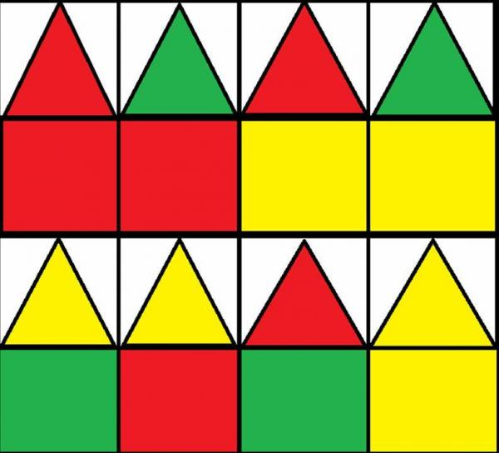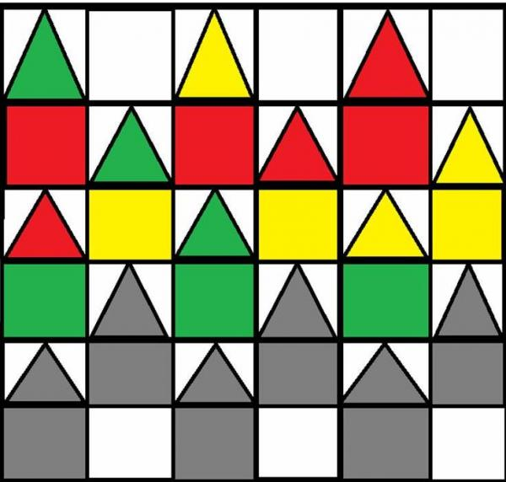
ПІДГРУПА 1, 3

ПІДГРУПА 2
Це лише деякі із завдань курсу «Логіки світу». Завдань ще безліч.
Ми переконані, що система дошкільної освіти має не лише давати дітям знання, а й сприяти розвитку творчого мислення й інтелектуальних здібностей.
Одне з найголовніших завдань, які ми ставимо перед собою, — навчити малюків міркувати, грамотно обґрунтовувати свою думку, самостійно приймати рішення, не боятися завдань із багатьма варіантами розв'язку. Досягненню цієї мети сприяє використання в дошкільній освіті нових інформаційних технологій, зокрема курсу «Логіки світу».
КОРЕКТУРНІ ТАБЛИЦІ НАТАЛІЇ ГАВРИШ
Робота з коректурними таблицями полягає у знаходженні максимальної кількості зв'язків між її елементами, а саме:
• кількість;
• форма;
• номер по порядку;
• розмір;
• колір;
• розташування.
Інформація про автора
Наталія Гавриш — доктор педагогічних наук, професор, завідувач кафедри дошкільної та початкової освіти Луганського національного університету імені Т. Г. Шевченка.
Методична інформація
Назва «коректурна таблиця» походить від назви таблиць для психологічних тестів, заповнених буквами або цифрами. Працюючи з такою таблицею, піддослідний викреслює задані символи. Науковці використовували такі таблиці ще у XIX ст. Із часом їх пристосували до роботи з дітьми, символи замінили картинками.
У сучасній дошкільній освіті коректурні таблиці застосовують не лише для формування уваги і спостережливості, а й для розвитку пізнавальних, інтелектуальних, мовленнєвих навичок, математичних умінь, уміння орієнтуватися у просторі тощо.
За Н. Гавриш, коректурна таблиця — це інформаційно-ігрове поле, поділене на клітинки, заповнені предметними картинками, символами, буквами, геометричними фігурами тощо. Під час роботи з таблицею установлюють якнайбільше різнопланових зв'язків (колір, форма, розмір, розташування, призначення тощо) між її елементами.
Для молодших дошкільнят розробляють таблиці на 9—12 клітинок, для дітей середньої групи — на 16 клітинок, старші дошкільнята можуть працювати з 20—25 клітинками.
Завдання, що виконуються за допомогою коректурної таблиці, мають пошуковий характер, передбачають різні варіанти відповіді. Діти повинні сприйняти на слух вказівку дорослого, зосереджено роздивитися таблицю, знайти правильну відповідь чи виконати завдання (накрити, розфарбувати, полічити, співвіднести зі схемою, символом тощо), а потім прокоментувати результат. Формування особистості, її базових якостей відбувається у процесі практичної, творчої і пізнавальної діяльності, мета якої — навчити дитину орієнтуватися в інформації, успішно її використовувати, творчо, нешаблонно мислити. Тут стане у пригоді багатофункціональне обладнання, працюючи з яким дитина пізнає нове, порівнює, систематизує, співвідносить, лічить тощо. Зразком такого обладнання є коректурні таблиці, нові підходи до роботи з якими запропонувала Н. Гавриш.
Робота з коректурними таблицями — це своєрідна інформаційно-інтелектуальна гра, що змістовно збагачує й насичує освітнє розвивальне середовище.
Ми використовуємо коректурні таблиці в різних формах роботи з дітьми, зокрема на заняттях логіко-математичного спрямування. Використання коректурних таблиць набуває особливо важливого значення під час інтегрованих занять.
Коректурні таблиці опрацьовуємо на заняттях, пропонуємо їх дітям під час ігрової діяльності. Коректурні таблиці використовуються не лише для пізнавальних, інтелектуальних, мовно-мовленнєвих завдань, а й для вдосконалення математичних умінь дітей (полічити, установити послідовність, порівняти, визначити форму, дібрати предмет-замінник), закріплення навичок орієнтування у просторі («перед», «між», «вище», «нижче», «за»).
Ігрова діяльність на основі коректурних таблиць стимулює пізнавальний інтерес.
Ось кілька ігрових завдань, які використовуються для закріплення знань із теми «Тваринний світ».
1. Гра математичного змісту «Хто швидше?»
Парі дітей або двом невеликим командам пропонують вибрати з таблиці й полічити: «великих — маленьких», «свійських — диких», «південних — північних» тварин.
2. Гра «Великі — малі»
Кружечками різного розміру накрити тварину відповідного розміру.
3. Гра «Порівняй за розміром»
Гру можна використовувати на занятті і під час самостійної діяльності.
Дітям пропонують картки з цифрами або геометричними фігурами різного розміру. Треба розкласти цифри від найменшої до найбільшої або навпаки.
4. Гра «Тваринний світ»
— Яких тварин багато?
— Яка тварина одна?
— Скільки птахів у верхньому рядку?
— Яка картинка зліва?
— Яка із тварин найвища? (Жираф.)
— Хто найнижчий? (Миша, хом'як.)
— Хто найшвидший у другому рядку, у третьому рядку?
— Знайди сусідів тварини, що зображена на з-й картинці в першому рядку.
— Знайди тварину, що зображена справа від їжачка, зліва від качки.
— Знайди жовтих тварин.
5. Гра «Полічи і скажи»
— Скільки свійських тварин? (Чотири.)
— Скільки диких тварин? (Десять.)
— Скільки свійських птахів? (Два.)
— Скільки диких птахів? (Чотири.)
— Скільки тварин, які мешкають на півночі? (Одна.)
— Скільки тварин, які мешкають у спекотних країнах? (Шість.)
«ЕЙДЕТИКА ДЛЯ МАЛЮКІВ» ОЛЬГИ ПАЩЕНКО
Ейдетика сприяє розвитку логічного й асоціативного мислення, пам'яті, полегшує обробку інформації.
Прийоми ейдетики:
•графічні трансформації: піктограми;
• тактильні і предметні асоціації: звукові, смакові, нюхові;
• вільні асоціації, пов'язані з предметними образами: колірні; геометричні; асоціації за друдлами.
Методичні рекомендації
Для забезпечення реалізації завдань освітньої лінії «Дитина в сенсорно-пізнавальному просторі» педагогам ДНЗ рекомендуємо:
1) формувати сенсорно-пізнавальну, математичну та логічну компетентності шляхом:
• формування пізнавальної активності у процесі організації життєдіяльності дітей протягом перебування в дошкільному навчальному закладі;
• організації різноманітних дидактичних занять логіко-математичного спрямування, що забезпечують мотивацію дітей до пізнання, спрямовують їхні розумові зусилля, стимулюють розвиток психічних процесів;
• добору дидактичного матеріалу, спеціальних розвивальних ігор, що передбачають практичну дію з предметами або їх замінниками;
• організації розумової діяльності в повсякденному житті, яка б ставила дитину перед необхідністю спрямувати свої інтелектуальні здібності на пошук і вибіркове використання знань і вмінь для розв'язання конкретних завдань;
• створення відповідного розвивального предметно-ігрового середовища;
2) сприяти впровадженню інноваційних технологій, що підвищують результативність логіко-математичного розвитку, є прийнятними для роботи з дошкільниками протягом усіх періодів їхнього розвитку, зорієнтовані на індивідуальний підхід до дитини і забезпечують реалізацію освітніх завдань відповідно до вимог Державного стандарту;
3) здійснювати моніторинг освітньої роботи з дітьми щодо сформованості сенсорно-пізнавальної, математичної компетентності та логічних умінь;
4) проводити просвітницьку роботу з батьками для ознайомлення із сучасними перспективними педагогічними технологіями із зазначеної проблеми й подальшого їх використання.
Використані джерела
1. Базовий компонент дошкільної освіти (нова редакція) // Дошкільне виховання. — 2012. — № 7.
2. Безсонова О. Коректурні таблиці як стимул пізнавальної активності дошкільнят // Вихователь-методист. — 2012. — N2 12.
3. Від науки до практики: технологія «Логіки світу» // Дитячий садок. — 2013. — № 21—23, червень.
4. Гавриш Н. Коректурні таблиці як засіб стимулювання креативності дітей // Вихователь-методист. — 2012. — № 9.
5. Лошіна Т, Бондарева Л. «Прогулянки» з утіхою і не без користі // Дошкільне виховання. — 2008. — № 5.
6. Мащенко Т. М. Інтелектуальний розвиток дітей дошкільного віку. — Харків: Основа, 2011.
7. Мащовець М. А, Стеценко І. Навіщо дошколярику математика // Дитячий садок. Бібліотека. — К.: Шкільний світ, 2009. —128 с.
8. Никитин Б. П. Ступеньки творчества. или Развивающие игры. — з-е издание. — М.: Просвещение, 1991. — 160 с.
9. Нікітченко С. Вивчаємо математику з паличками Кюїзенера // Дошкільне виховання. — 2012. — № 3.
10. Пащенко О. Асоціації за друдлами // Дошкільне виховання. — 2009. — № 4.
11. Пащенко О. Тактильні та предметні асоціації // Дошкільне виховання. — 2009. — № 1.
12. Петерсон Л. Г, Холина Н. П. Раз — ступенька, два — ступенька... Практический курс математики для дошкольников: методические рекомендации. — М.: Ювента, 2008. — 256 с.
13. Поніманська Т. І., Дичківська І. М. Дошкільна педагогіка. Практикум: навчально-методичний посібник для студентів вищих навчальних закладів, спеціальність «Дошкільне виховання». — К.: Видавничий дім «Слово», 2004.
14. Розвиваючі ігри, допомога Кюїзенера. Розвиваючі ігри, допомога Д'єнеша // На допомогу методичній службі (інструктивно-методичні матеріали на допомогу методистам, які опікуються дошкільною освітою) / Укл. Л. Б. Міщенко. — Суми: Ніко, 2013. — 112 с.
15. Скворцова С. Логіко-математична компетентність дитини: наступність дошкілля і школи // Дошкільне виховання. — 2011. — № 5.
16. Скворцова С Формування логіко-математичної компетентності п'ятирічних // Дошкільне виховання. —2011. — № 5.
17. Старченко В. А. Навчання математики: сучасний погляд // Дошкільне виховання. — 2008. — № 7.
18. Старченко В. А. Формування логіко-математичної компетентності у старших дошкільників: навчально-методичний посібник. — К.: Світоч, 2009.
19. Старченко В. А. Цікава математика для молодшого дошкільника: навчально-методичний посібник. — К.: Наш час; X.: Ранок, 2010. —127 с.
20. Стеценко І. Логіки світу: Розвиток логічного мислення дітей 4—6 року життя. — К.: Редакція загальнопедагогічних газет, 2004.
21. Сучасне заняття в дошкільному закладі: навчально-методичний посібник / Н. В. Гавриш, О. О. Лінник, Н. В. Губанова; за ред. Н. В. Гавриш. — Луганськ: Альма-матер, 2007.
22. Терещенко І. Цікава математика надворі і вдома // Дошкільне виховання. — 2011. — № 6.
23. Фідлер М. Математика вже в дитячому садку: посібник для вихователя дитячого садка / Пер. з пол. О. А. Павлович. — М.: Просвещение, 1981. —159 с.

